今日动态
2024.11.12 周二 晴
记录人：杨慧
※一日活动篇
◎今日来园人数：18人出勤，6人请假。
姓名 | 来园情况 | 姓名 | 来园情况
吴玥兮 | √ | 周荣安 | ×
承芮伊 | √ | 王耀泽 | √
常祈安 | √ | 徐一凯 | √
李舒扬 | √ | 范宥泽 | √
郑宇函 | √ | 魏璟炎 | √
左晨昕 | √ | 杨承明 | √
王芷柠 | √ | 潘言恩 | ×
程墨桐 | √ | 吴梓溪 | ×
陈望舒 | √ | 莫梓涵 | ×
卢欣悦 | √ | 王天乐 | √
王若萱 | √ | 严子沐 | √
李一诺 | ×
王劲霖 | ×

※区域游戏篇
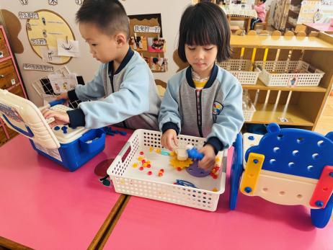 | 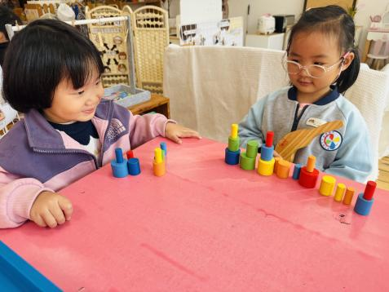 | 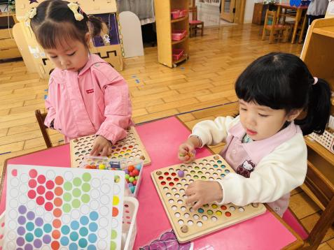
今天我是小小工程师，还学会了运用螺丝刀！ | 看，我们用从粗的到细的，变成了一个蛋糕。 | 年年打电话邀请他的好朋友来做客，瑶瑶在化妆间给宝宝装扮。
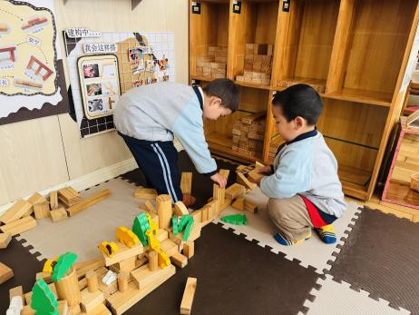 | 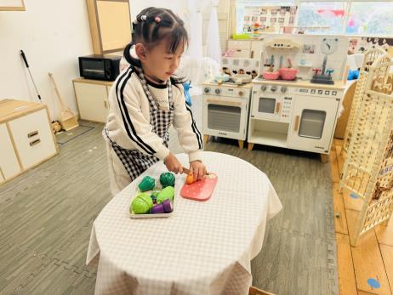 | 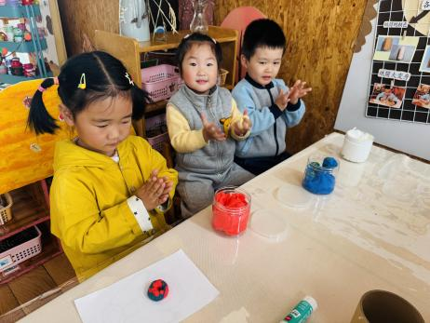
今天我们一起搭建了长长的马路，路边还有很多的树。 | 今天我来扮演妈妈，给宝宝来做饭了。 | 一起来做好吃的甜甜圈。

集体活动：
音乐：苹果
歌曲《苹果》以四分音符为一拍，是四四拍的歌曲。曲调流畅、旋律简单、规整，情绪欢快，歌曲内容浅显易懂，适合小班幼儿学唱。本次活动我们将创设“秋天大丰收，帮猪妈妈摘苹果”的情境，让幼儿在情境中学唱歌曲。
我班幼儿对音乐活动比较感兴趣，已经逐渐能跟随教师学唱歌曲，有意识倾听伴奏。但是，还有部分幼儿音准还有所欠缺，对声音的掌控还不灵活，旋律的节奏也难以把握。

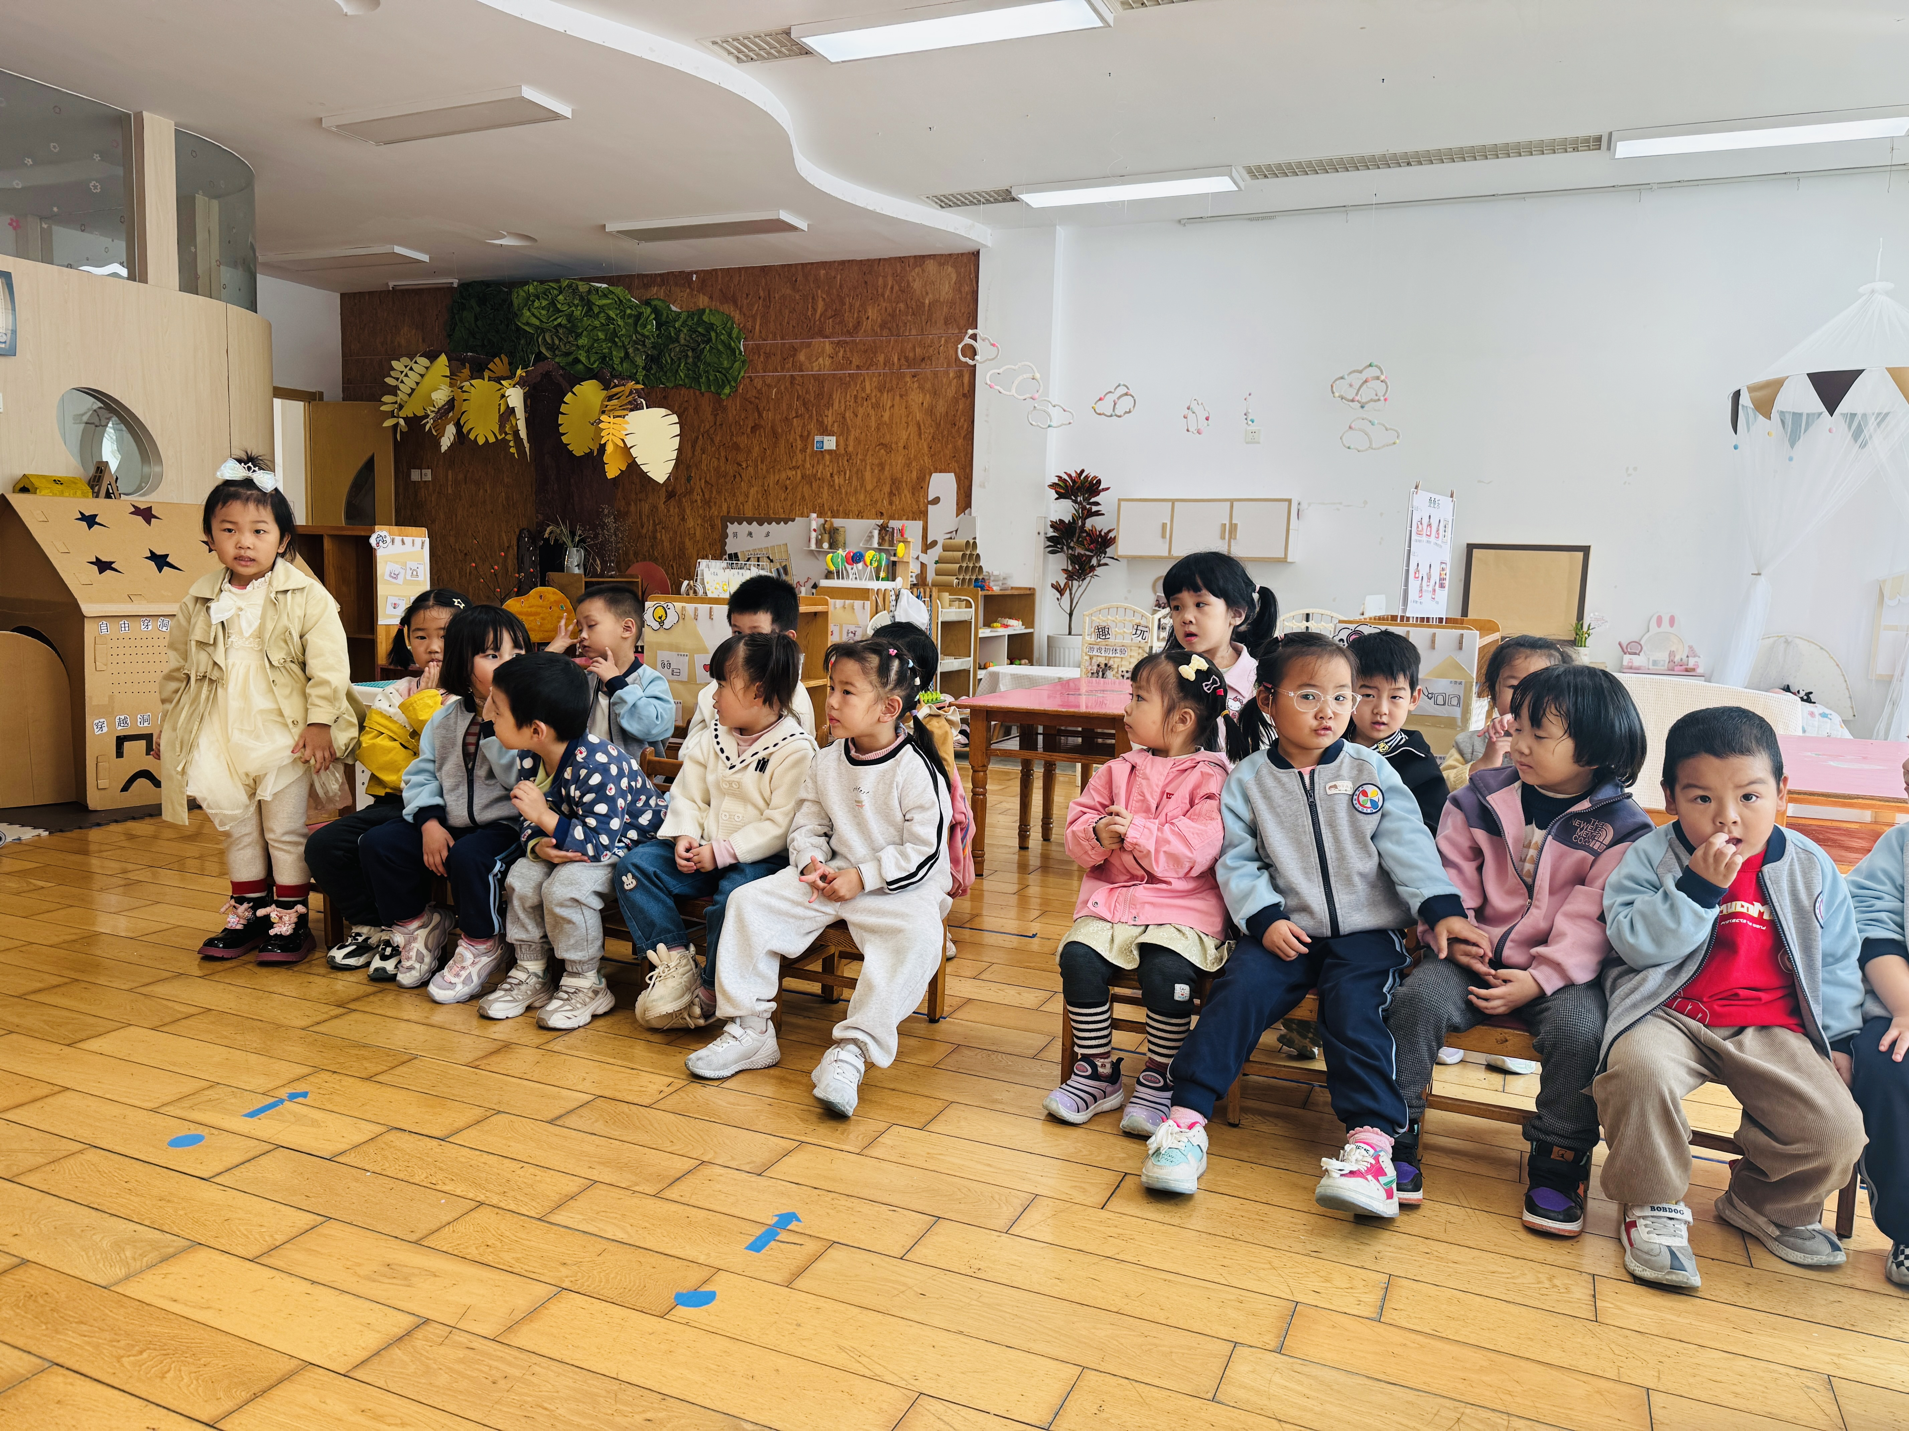 | 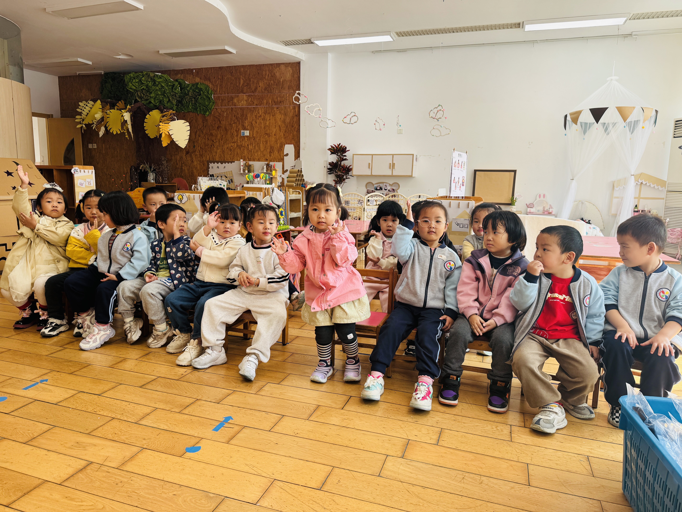

生活活动情况：
1.午餐情况：
今天的午饭吃的是胡萝卜饭、鸡腿烧香菇和清炒茼蒿菜，喝的是鸭血三鲜汤，下午点心是汤山芋、苹果、桔子。承芮伊不愿意吃饭。大部分的孩子是能够自主进餐的，并且有较好的进餐习惯。
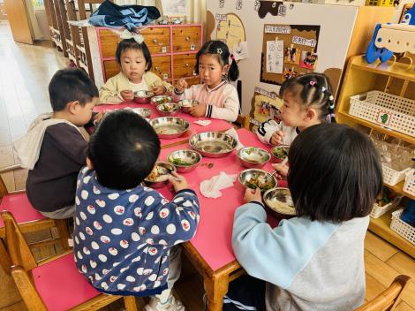 | 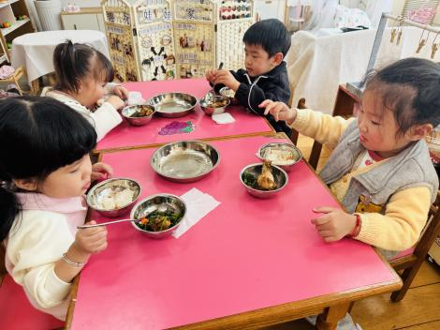 | 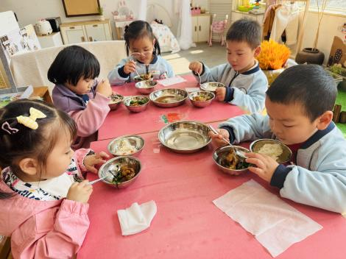

2.午睡情况：
午睡时，有个别孩子入睡比较晚，左晨昕、陈望舒没有午睡。

室外活动：今天我们一起玩了大型攀爬的游戏！
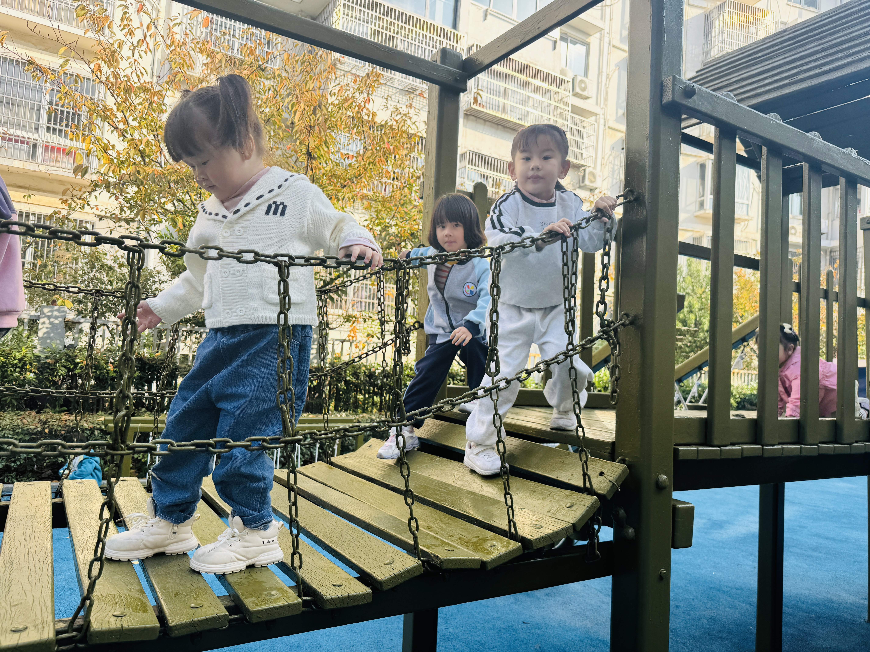 | 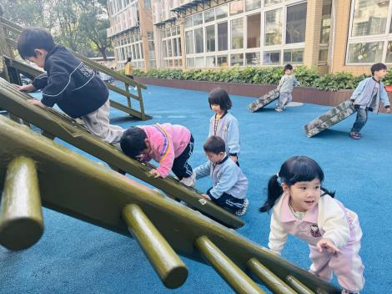 | 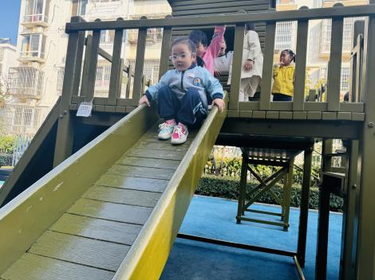

家园合作：
1.动态上的照片，仅作为老师观察时的随拍，并不是所有孩子的照片都会呈现，
1.个别幼儿还不会穿鞋子、外套、裤子，因此请家长回家做进一步引导；
2.部分幼儿的水杯里的水量过多，孩子喝不了，请装入适量的水。
3.部分小男生的小便方法家长们可以适当地再巩固引导！

